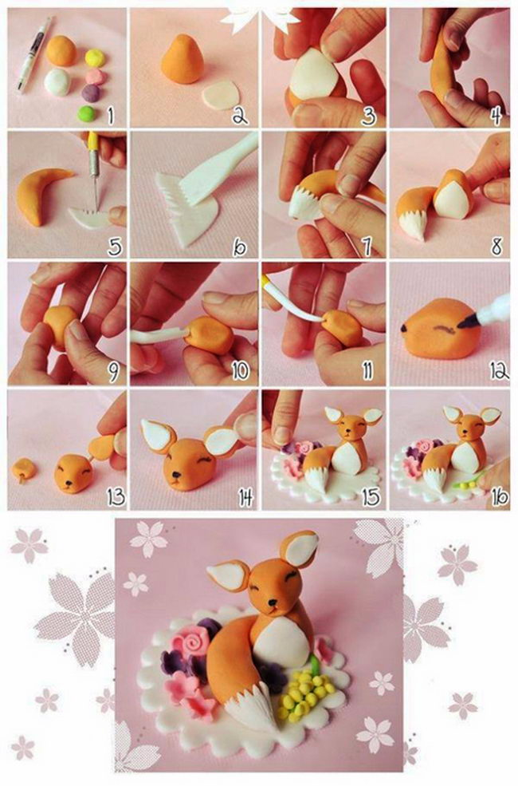Задание для 3 класса

Дорогие ребята по данной схеме вы можете слепить вот такую симпатичную лисичку.

Задание для 1 класса
Дорогие ребята предлагаю вам по данной схеме слепить вот такого маленького розового поросеночка. Желаю удачи.
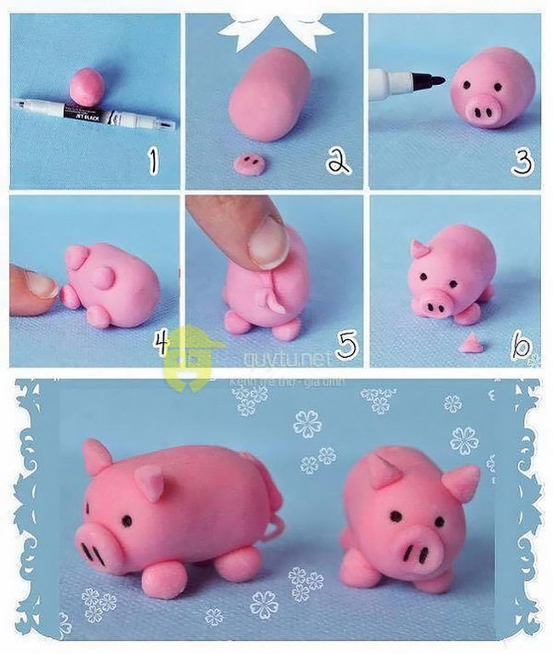

Задание для 2 класса.

Лепка из пластилина – невероятно веселое и интересное занятие для детей. Им нравится лепить все, что их окружает: дома, цветочки, свои любимые игрушки… Однако больше всего им нравится лепить животных. Дорогие ребята по данной схеме я предлагаю слепить вам вот такого забавного тигренка. Не скучайте – заполняйте свободное время любимым занятием. Желаю удачи и жду фото в контакте в беседе.

